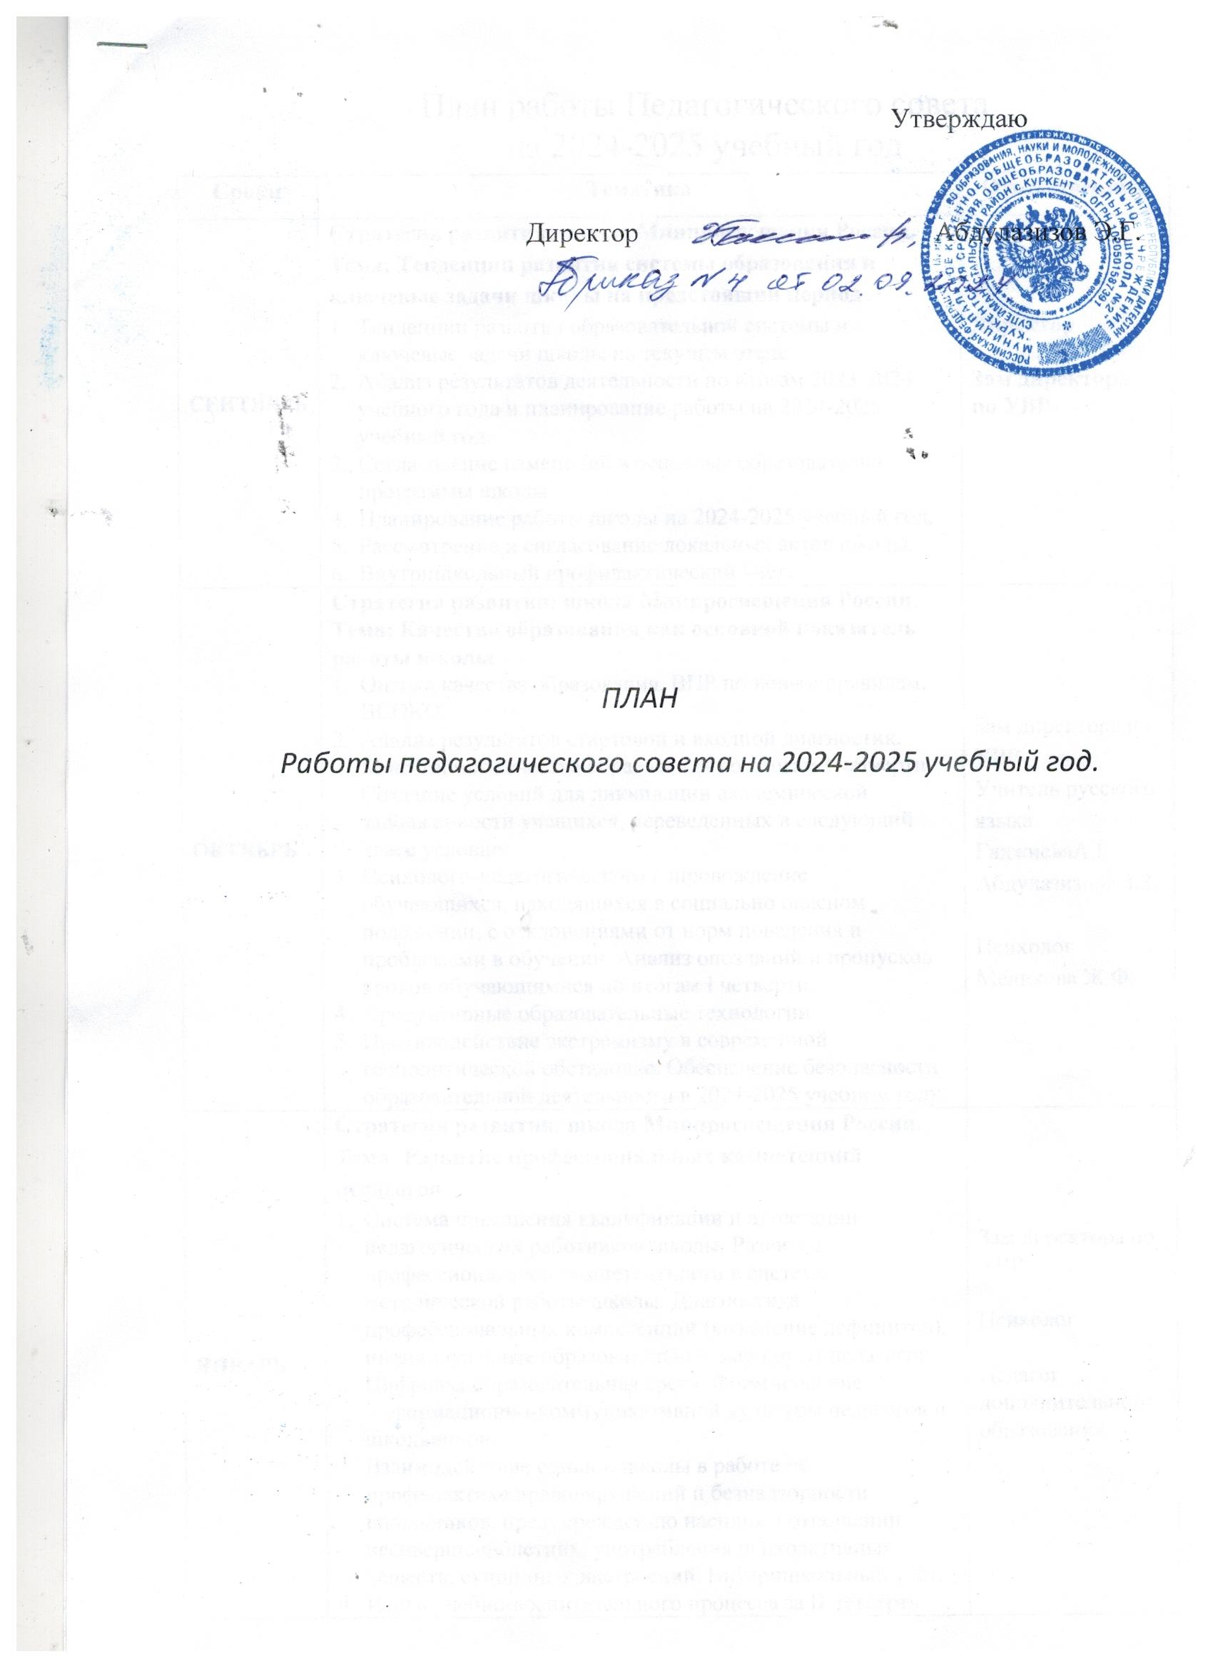

|  |  |  |
| --- | --- | --- |
| **Сроки** | **Тематика** | **Ответственные** |
| **СЕНТЯБРЬ** | **Стратегия развития: школа Минпросвещения России.**  **Тема:** **Тенденции развития системы образования и ключевые задачи школы на предстоящий период**   1. Тенденции развития образовательной системы и ключевые задачи школы на текущем этапе. 2. Анализ результатов деятельности по итогам 2023-2024 учебного года и планирование работы на 2024-2025 учебный год. 3. Согласование изменений в основные образовательн программы школы. 4. Планирование работы школы на 2024-2025 учебный год. 5. Рассмотрение и согласование локальных актов школы. 6. Внутришкольный профилактический учёт. | **Директор**  **Зам директора по УВР** |
| **ОКТЯБРЬ** | **Стратегия развития: школа Минпросвещения России.**  **Тема: Качество образования как основной показатель работы школы**   1. Оценка качества образования. ВПР по новым правилам. ВСОКО. 2. Анализ результатов стартовой и входной диагностик. Мониторинг качества образования по итогам I четверти. Создание условий для ликвидации академической задолженности учащихся, переведенных в следующий класс условно. 3. Психолого-педагогического сопровождение обучающихся, находящихся в социально опасном положении, с отклонениями от норм поведения и проблемами в обучении. Анализ опозданий и пропусков уроков обучающимися по итогам I четверти. 4. Продуктивные образовательные технологии. 5. Противодействие экстремизму в современной геополитической обстановке. Обеспечение безопасности образовательной деятельности в 2024-2025 учебном году. | Зам директора по УВР  Учитель русского языка ГаджиеваА.Б.  Абдулазизова З.З.  Психолог  Меликова Ж.Ф. |
| **ЯНВАРЬ** | **Стратегия развития: школа Минпросвещения России.**  **Тема: Развитие профессиональных компетенций педагогов**   1. Система повышения квалификации и аттестации педагогических работников школы. Развитие профессиональной компетентности в системе методической работы школы. Диагностика профессиональных компетенций (выявление дефицитов), индивидуальные образовательные маршруты педагогов. 2. Цифровая образовательная среда. Формирование информационно-коммуникативной культуры педагогов и школьников. 3. Взаимодействие семьи и школы в работе по профилактике правонарушений и безнадзорности школьников, предупреждению насилия в отношении несовершеннолетних, употребления психоактивных веществ, суицидных настроений. Внутришкольный учёт. 4. Итоги учебно-воспитательного процесса за II четверть 2024-2025 учебного года. | Зам директора по УВР  Психолог  Педагог дополнительного образования |
| **МАРТ** | **Стратегия развития: школа Минпросвещения России.**  **Тема: Воспитание в современной школе: от программы к конкретным действиям.**   1. Эффективные технологии воспитания в современном детском социуме:   Результаты реализации программы социальной активности учащихся начальных классов «Орлята России»;  РДДМ «Движение первых».   1. Формирование стратегии вовлечения в систему школьного патриотического воспитания социальных партнеров и родителей. 2. Реализация профориентационного минимума. «Билет в будущее». Лучшие практики профориентации. 3. Мониторинг качества образования по итогам III четверти. Реализация воспитательного потенциала урока. 4. Внутришкольный профилактический учет. | Старшая вожатая  Педагог дополнительного образования  Зам директора по УВР |
| **МАЙ** | 1. Допуск учащихся 9, 11 классов к итоговой аттестации. 2. Перевод учащихся 1-8, 10-х классов в следующий класс. 3. Утверждение учебных планов, календарных графиков, УМК, изменений в рабочие программы на 2024-2025 учебный год. | Директор  Классные руководители 1-11 классов |
| **ИЮНЬ** | 1. Завершение итоговой аттестации выпускников 9-х, 11-х классов и выдача аттестатов государственного образца. | Зам директора по УВР    классные руководители |
| **АВГУСТ** | 1. Тенденции развития образовательной системы и ключевые задачи школы на текущем этапе. 2. Анализ результатов деятельности по итогам 2024-2025 учебного года. 3. Актуализация основных образовательных программ на 2024-2025 учебный год. | Директор  Зам по УВР |